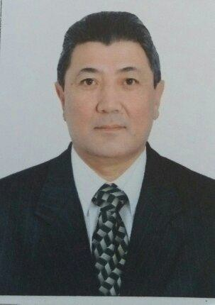**Оразбеков Ералы Бакенович –** старший научный сотрудник филиала «Карагандинская НИВС» ТОО «КазНИВИ», кандидат ветеринарных наук.

**Дата и место рождения:** 2 апреля 1958 года, село Пушкино Нуринского района Карагандинской области в семье служащего.

**Образование и ученая степень, звание:** высшее ветеринарное – в 1985 году окончил Целиноградский сельскохозяйственный институт, по специальности ветеринарный врач. В 1992 году защитил диссертацию на тему: «Последовательная иммунизация крупного рогатого скота против бруцеллеза из штаммов № 82, № 19 и через 45 дней вакциной против кампилобактериоза из штамма № 1123», и ему присуждена ученая степень кандидата ветеринарных наук.

**Область научной деятельности:** ветеринарная микробиология, иммунология, эпизоотология, инфекционная патология животных бруцеллезной этиологии, организация ветеринарной науки.

**Основные этапы работы:** главный ветеринарный врач совхозов Нуринского района Карагандинской области (1985-1988 гг.);

аспирант отдела эпизоотологии, диагностики и профилактики бруцеллеза сельскохозяйственных животных Казахского НИВИ ВО ВАСХНИЛ - (1988-1992 гг.);

научный сотрудник отдела по изучению бруцеллеза крупного рогатого скота, старший научный сотрудник Карагандинской НИВС (1992-1995 гг.);

заведующий лабораторий ветеринарно-санитарной экспертизы на рынках г. Караганды (1995 – 1992 гг.);

заместитель директора РГП «Карагандинская областная ветеринарная лаборатория» (2001 – 2007 гг.);

главный государственный инспектор Карагандинской области (2007 – 2008 гг.);

директор Карагандинского областного филиала РГП «РВЛ» (2008 – 2012 гг.);

начальник отдела приема проб КОФ РГП «РВЛ» (2012 – 2014 гг.);

директор Кызылординского областного филиала РГП «РВЛ» (2014-2015 гг).

2015г. по настоящее время старший научный сотрудник филиала «Карагандинская НИВС» КазНИВИ.

**Труды и публикации:** Опубликовано более 18 научных трудов, в том числе патент Российской Федерации «Способ профилактики бруцеллеза и кампилобактериоза крупного рогатого скота».

**Награды:** Грамоты МСХ РК, акима Карагандинской области, Генерального директора РГП «РВЛ».